TITULO: “MILHOJAS DE SARDINA AHUMADA Y CECINA SOBRE SOPA DE AJOS”.
AUTOR: Julio Alejandro Redondo Lamas
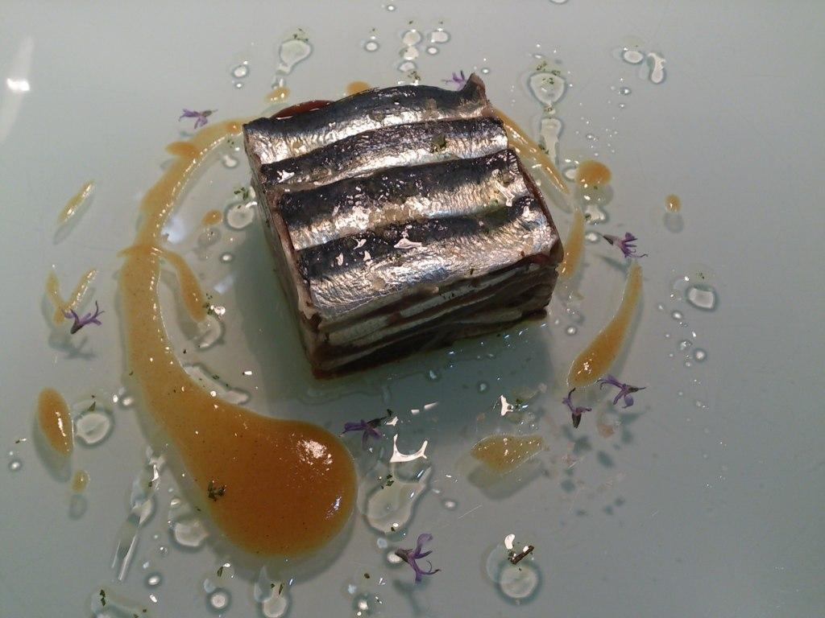
INGREDIENTES para 4 personas:
Para la sopa de ajos: Para el milhojas de sardinas:
* 40 cl de un buen aceite de Oliva virgen Extra. * 750 grs de sardinas frescas, brillantes y hermosas.
* 200 grs de pan negro, de centeno, cortado en dados. * 250 grs de cecina tierna, no demasiado curada.
* 5 dientes de ajo, limpios y fileteados. * Unos 60 grs de sal ahumada.
* 100 grs de jamón, cortado finamente. * 200 cl de aceite de Oliva virgen Extra.
* 1 litro de caldo de carne. * 35 cl de Vinagre de Jerez.
* 30 grs de pimentón dulce. * 35 cl de Vino Oloroso D.O. Jerez.
ELABORACIÓN:
El timbal de sardinas: Limpiaremos bien las sardinas, debajo del grifo, despojándolas de escamas, aletas, cabeza, vísceras y espina; así, en filetes, las sumergiremos en un recipiente plano y poco profundo con una salmuera compuesta por aproximadamente ¾ de litro de agua fresca y la sal ahumada. El fin de este proceso es que desangren y queden totalmente limpias, además de adquirir un leve sabor ahumado. Se puede repetir la operación en dos veces, cambiando el agua y manteniéndolas en frío. Una vez desangradas, prepararemos una marinada en frío, mezclando el aceite, el vinagre y el vino Oloroso; se sumergen los filetes en la marinada y se mantienen en nevera unas 24 horas. Transcurrido este tiempo, en un molde metálico y cuadrado, realizaremos el montaje del milhojas, escurriendo y secando el pescado, y alternando capas de cecina con capas de filetes de sardina.
La sopa de ajos: En una olla se calienta el aceite y se añaden los ajos; en el momento en que comiencen a adquirir un bonito color dorado, y siempre evitando que se quemen, incorporamos el jamón y sofreímos ligeramente. Añadimos los dados de pan, dejando que absorban todo el aceite y comiencen a quedar crujientes. Se añade el pimentón y revolvemos, evitando que se tueste demasiado: entonces vertemos el caldo y dejamos cocer por espacio de 1 hora. Poco antes de retirar del fuego, comprobamos el punto de sal y pasamos por el colador chino; deseamos obtener una sopa exquisita, tradicional, con todo su sabor,… pero fina y aterciopelada. Dejamos enfriar levemente.
El montaje y la presentación: Se dispone el milhojas en el centro del plato, desmoldando con mucho cuidado, y se riega a su alrededor la sopa fina de ajos, a temperatura tibia. Se puede decorar con aceite en el que previamente habremos infusionado unas hojas de romero.
RELACIÓN CON LECTURAS:
"El viajero no está acostumbrado a los mendigos de ojos azules y vieja cabalgadura, a los errabundos mendigos que andan de un lado para otro, sin cansarse jamás, y que hoy comen sardinas ahumadas en Brihuega; ayer, a lo mejor, ayunaron en un robledal o se almorzaron con cecina o sopas de ajo en Villaviciosa o en Valdesaz, y que mañana, como los pájaros del cielo, confían en que Dios proveerá…"
Este pequeño plato pretende ser un humilde homenaje.
Un homenaje al viajero y a su viaje de descubrimiento, a unas tierras, a unas gentes y a una realidad social, la posguerra, que estremece y genera respeto, y que no merece caer en el olvido por el simple hecho de que no es digno permitir que se repita.
Un homenaje a la naturaleza, a los productos, siendo ellos tan sencillos, tan silenciosos, tan modestos e imprescindibles. Pasando casi de puntillas, sin algarabías ni estruendos, por nuestros mercados, cestas y fogones y, sin embargo, tan protagonistas. Pan. Ajo. Jamón. Sardinas. Cecina. Un buen vaso de vino tinto que lleva en su espíritu el aroma de la tierra que lo alumbró, y en su tacto, la aspereza de las manos sabias del vendimiador.
Un tenue homenaje a Brihuega, sitio de batallas y paños, de hermosas lavanderas cantarinas y calles empedradas rodeadas de arcos, fuentes, abrevaderos y un sol que, impío, hierve a media tarde.
"El viajero, a veces, se queda parado ante las cosas más inexplicables". El cocinero, también.

